职业卫生检测技术服务信息公开表
用人单位  名称 | 青岛滨阳加油站有限公司
地理位置 | 山东省青岛市李沧区重庆中路901号
联系人 | 张兴华
调查专业  技术人员名单 | 贾健、王洪帅 | 调查时间 | 2024.04.13 | 陪同人 | 张兴华
采样专业  技术人员名单 | 王洪帅、王文超 | 采样时间 | 2024.04.15 | 陪同人 | 张兴华
检测专业  技术人员名单 | 李笑笑、常鑫钰、包红艳 |  | 检测时间 | 2024.04.16~2024.04.17
影像资料  （调查影像资料及采样影像资料） | 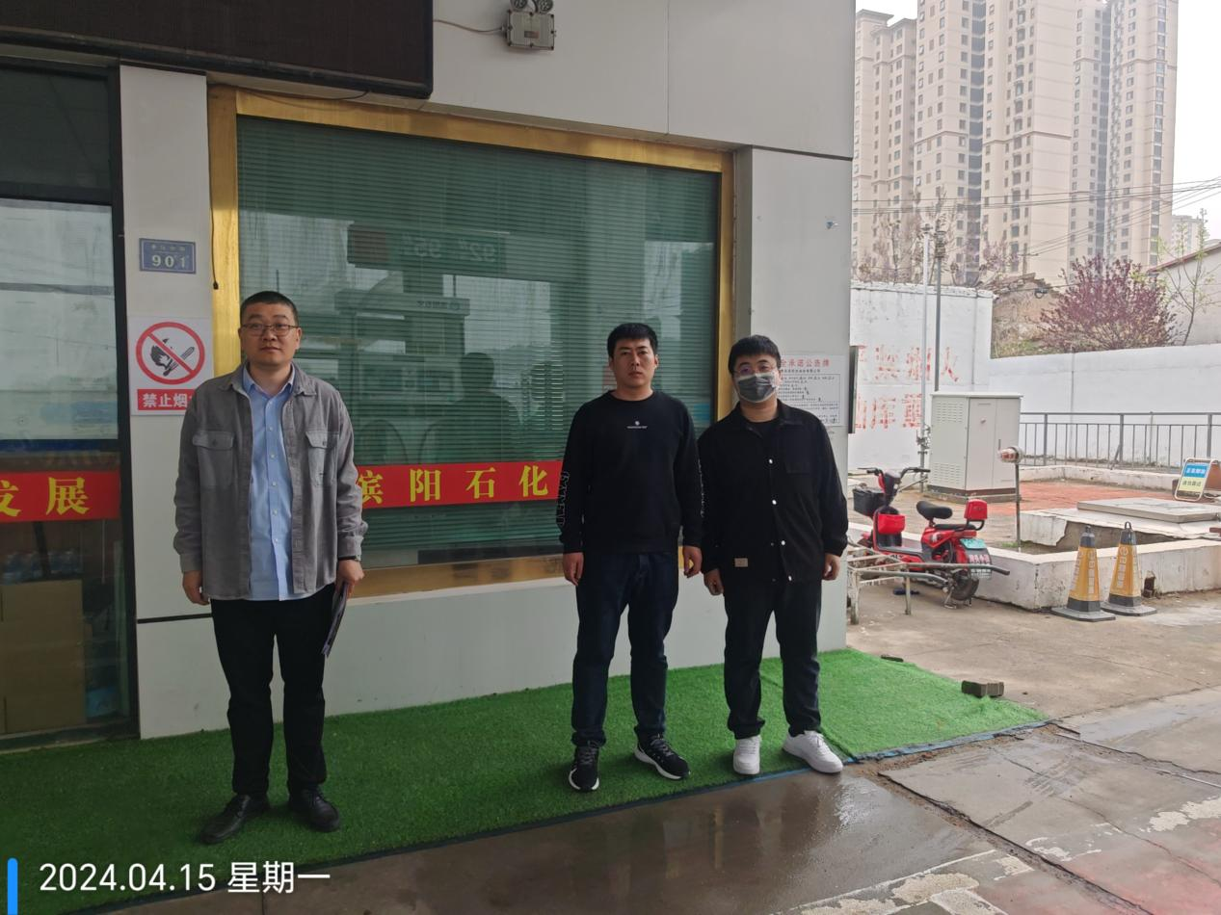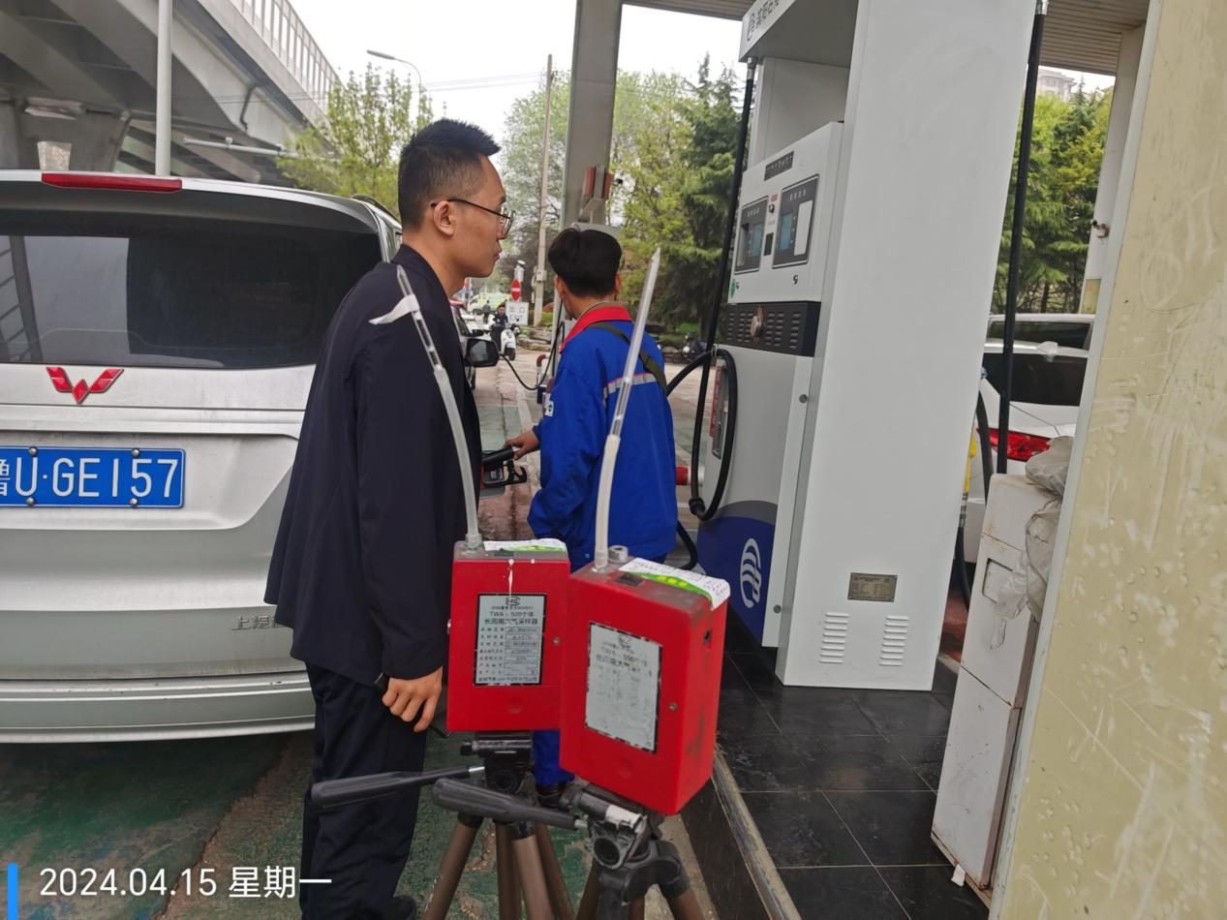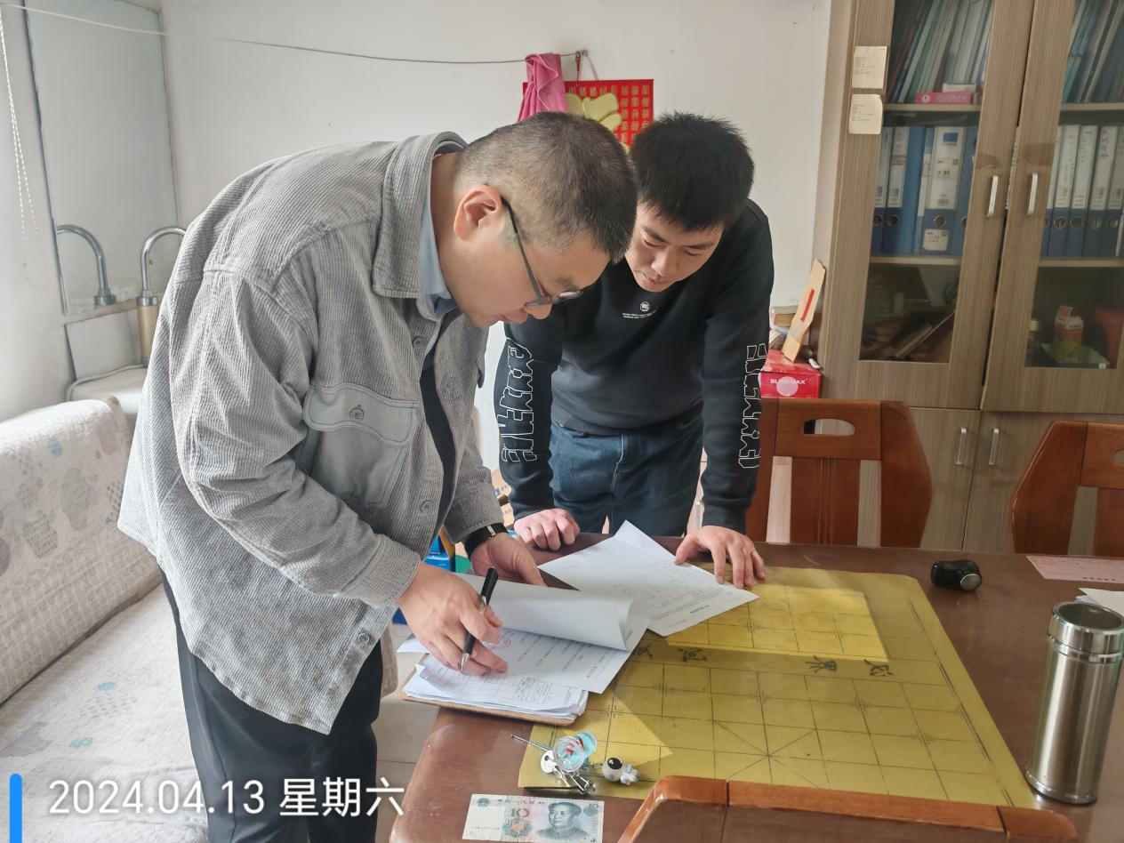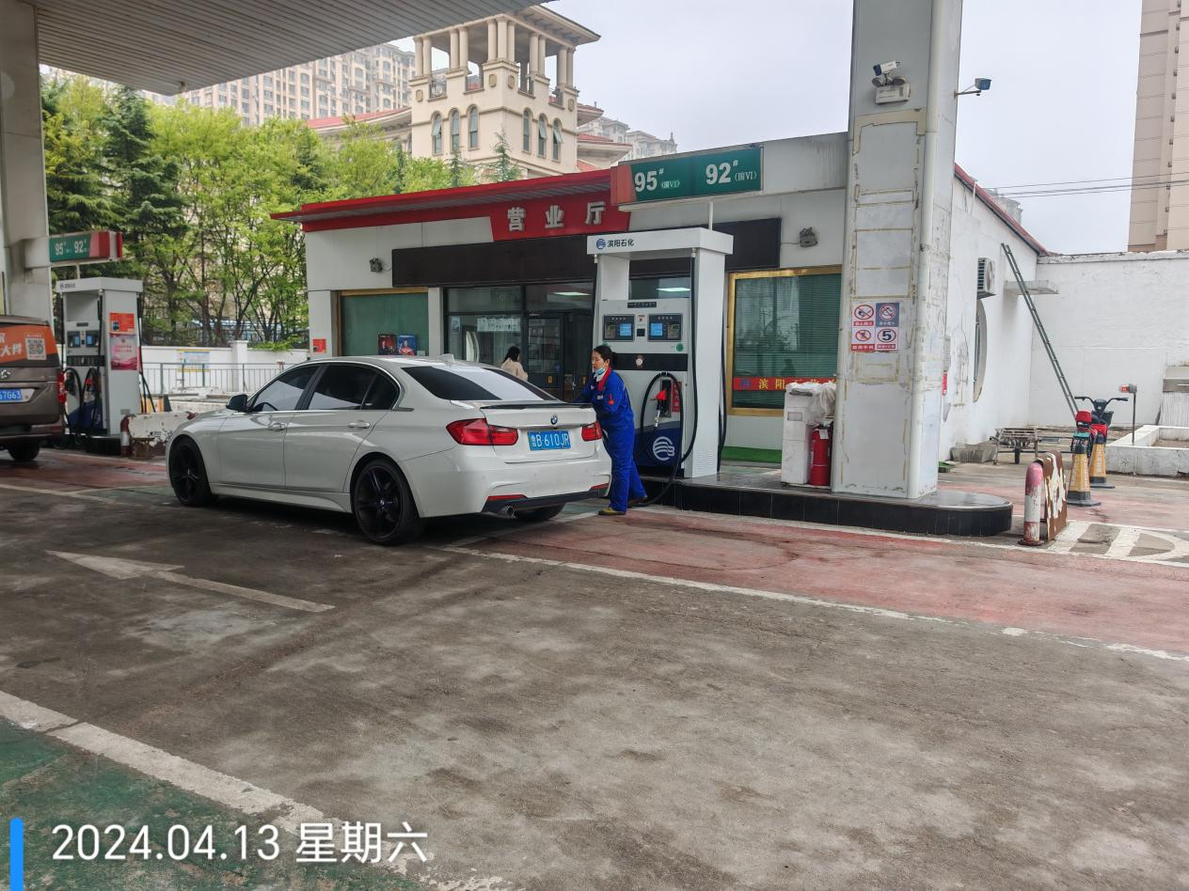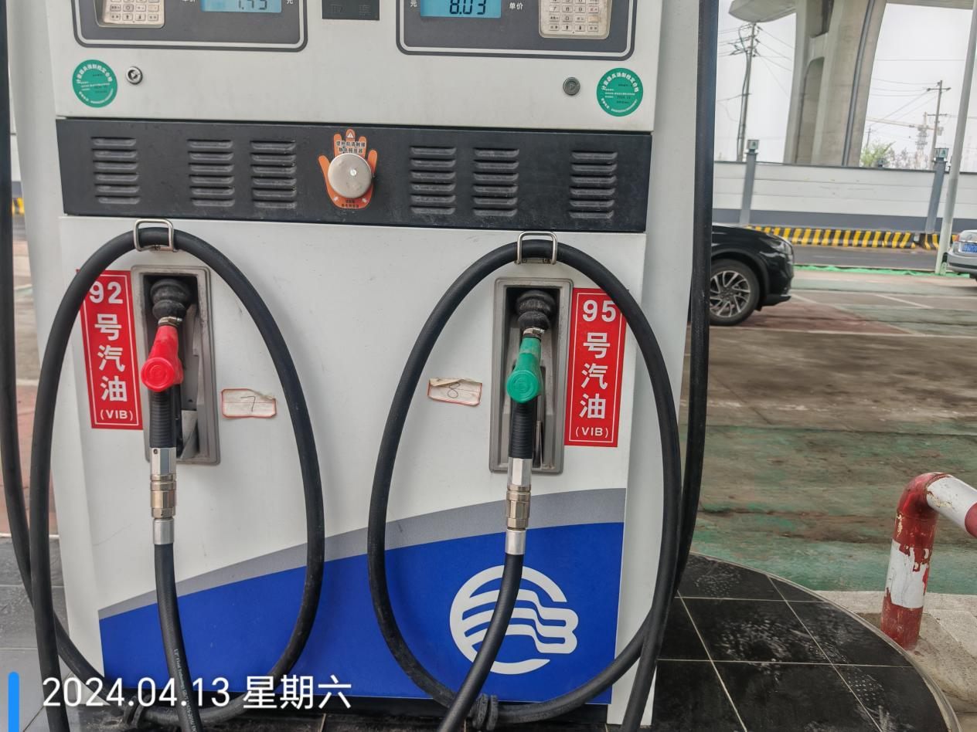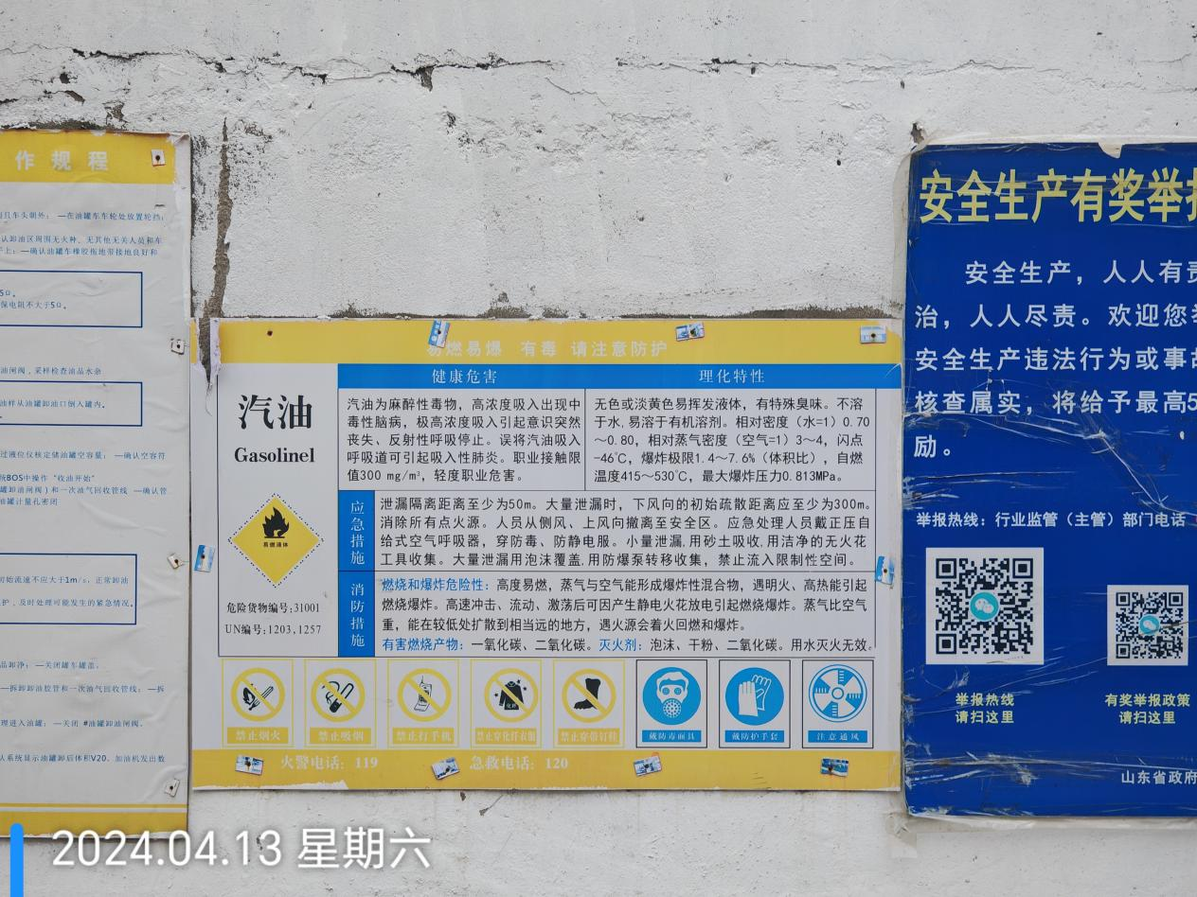
公示日期：2024.05.16

